**МИНИСТЕРСТВО НАУКИ И ВЫСШЕГО ОБРАЗОВАНИЯ РОССИИ**

**ФГБОУ ВПО "Пензенский государственный университет"**

**Кафедра "Математическое обеспечение и применение ЭВМ"**

Отчет

по лабораторной работе №3

**«Формирование запросов к базе данных»**

Выполнили:

Хамзин Х.

Суворов М.

Хусаинов И.

ст. гр. 17ВИ1

Проверил:

доцент Казакова И.А.

**2020**

**Лабораторная работа №3**

Диаграмма базы данных гостиничного комплекса

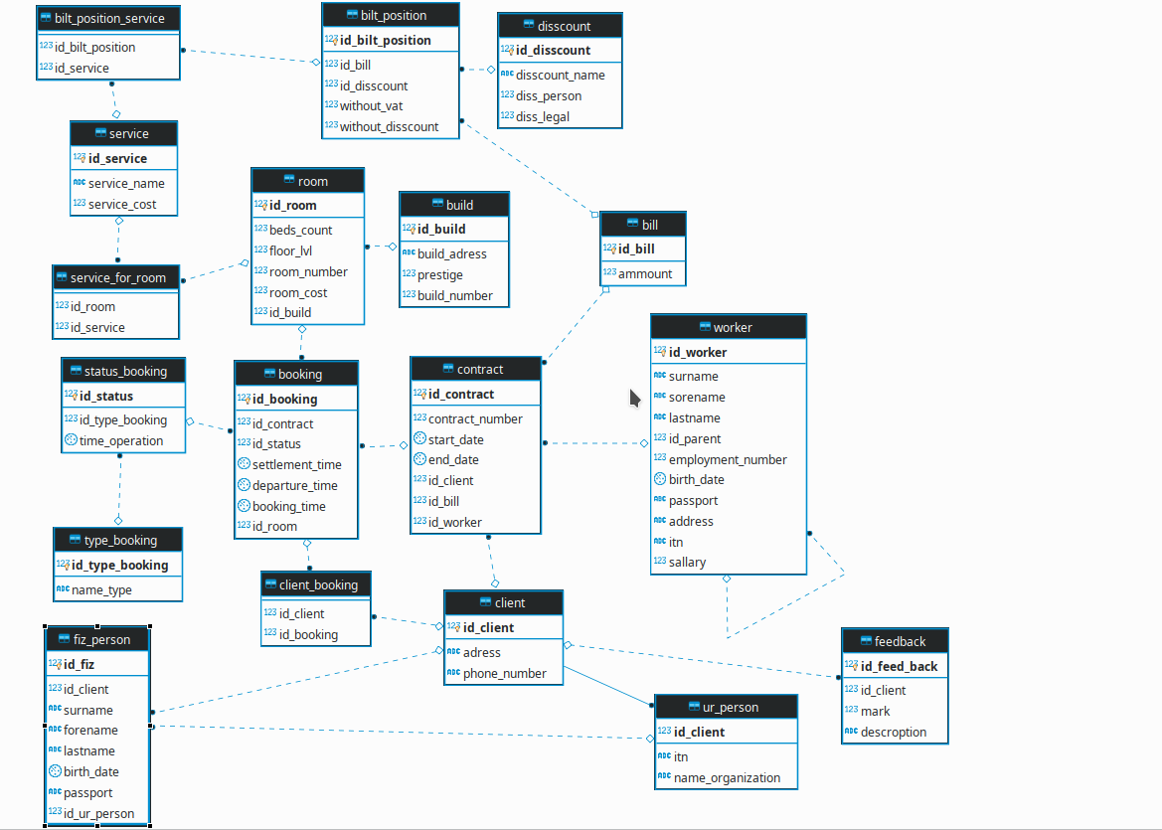

1. Запрос на вывод номеров свободных в данный промежуток времени

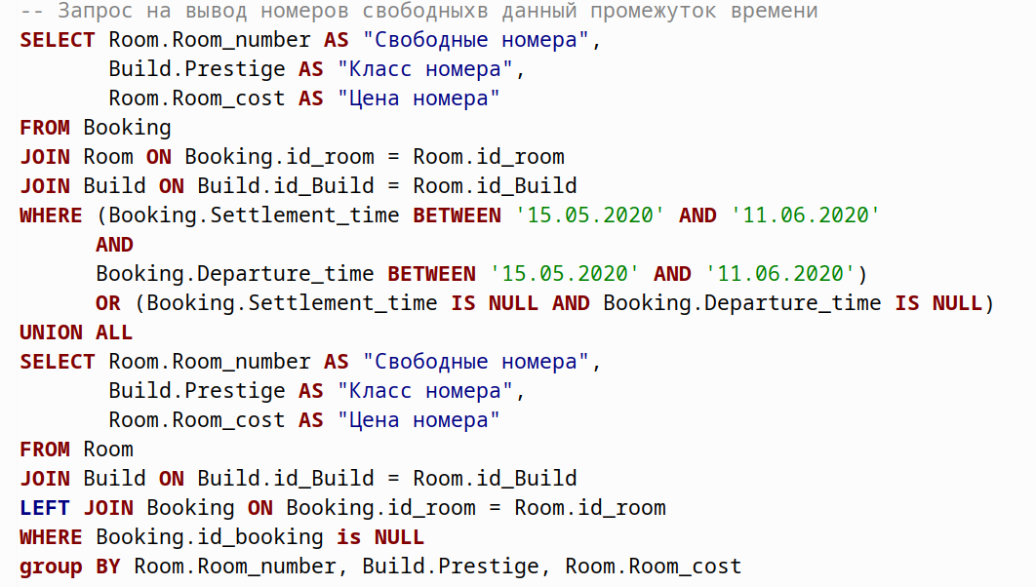

Результат работы запроса:

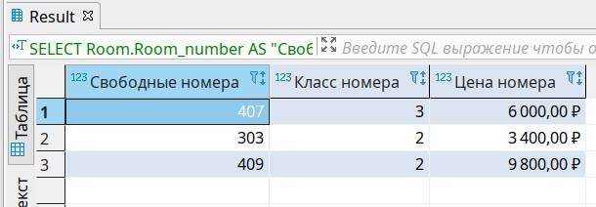

2.Разбиение клиентов на возрастные группы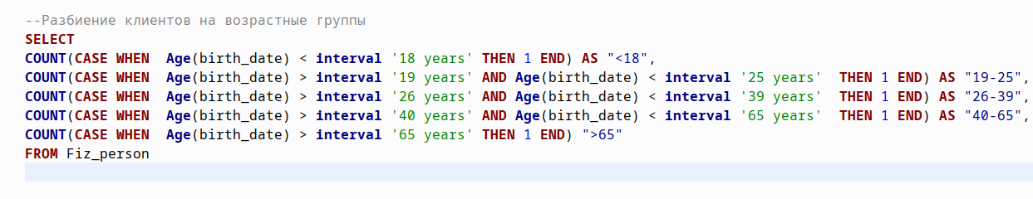

Результат работы запроса:

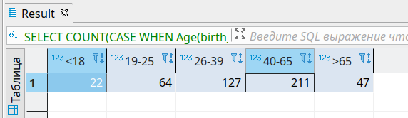

3.Запрос на выборку самых популярных доп. услуг, с количеством принесенной прибыли.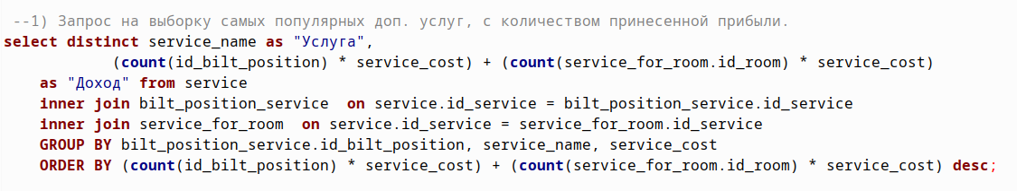

Результат работы запроса:

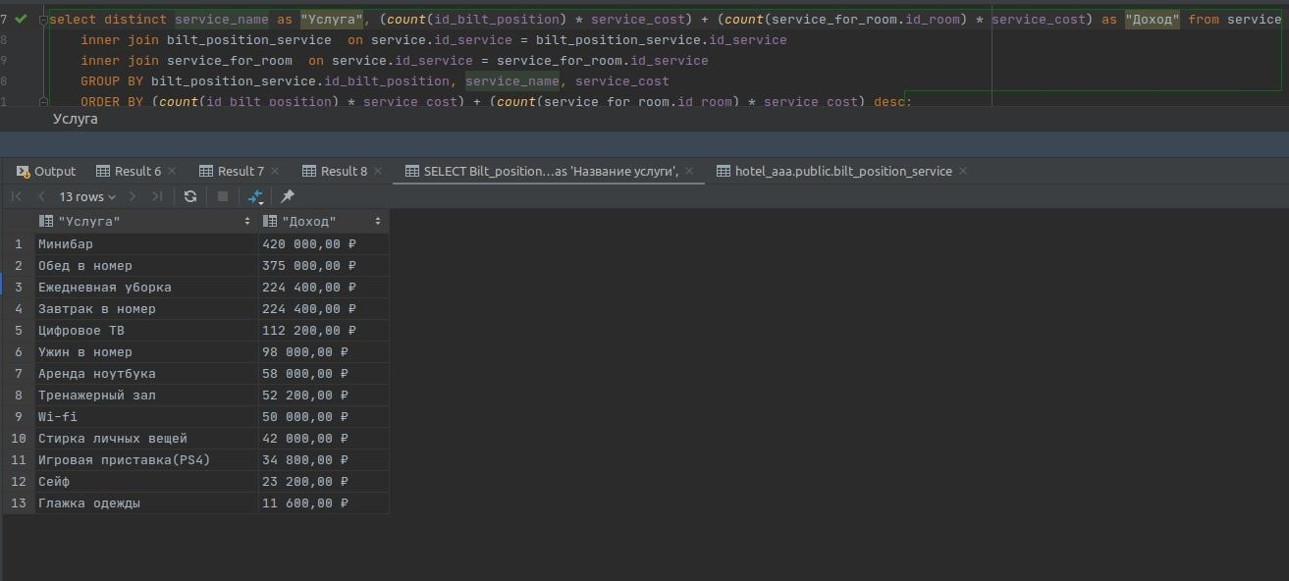

4.Запрос на сравнение потраченных на скидки денег к полной стоимости услуги, сгруппированное по скидке и отсортированная по убыванию.  
В данный промежуток времени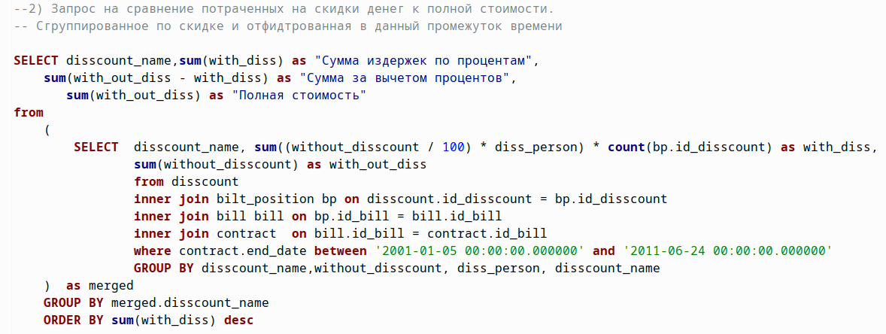

Результат работы запроса:

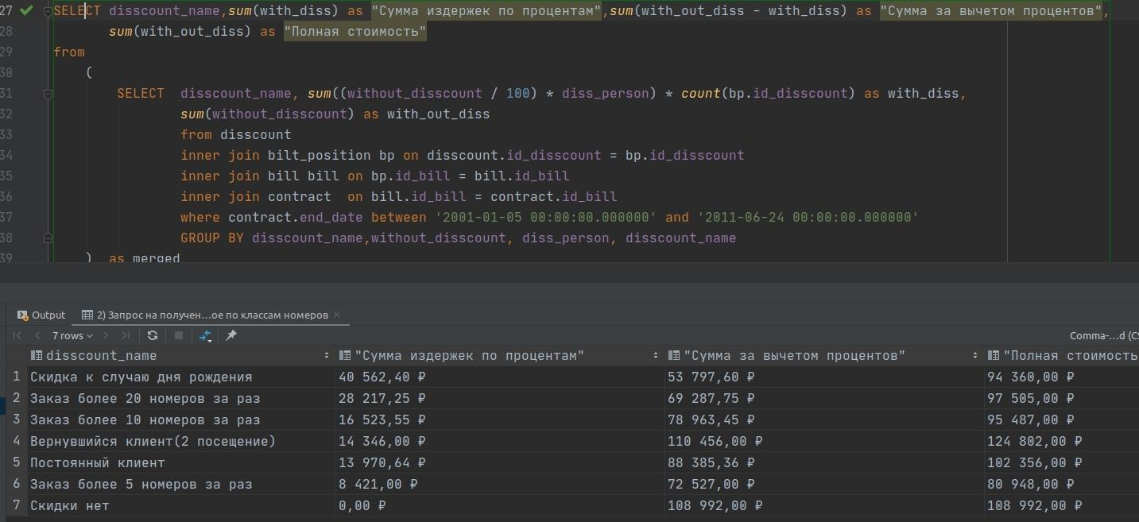

5.Вывод клиентов, которые отменяли бронирование и сотрудника, который заключал договор с клиентом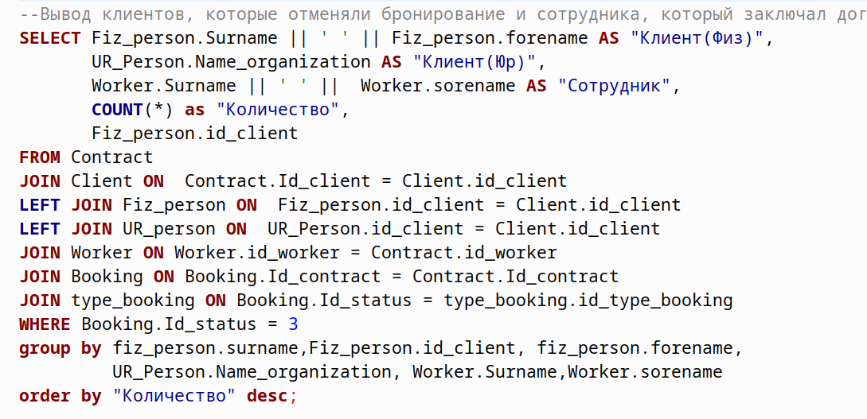

Результат работы запроса:

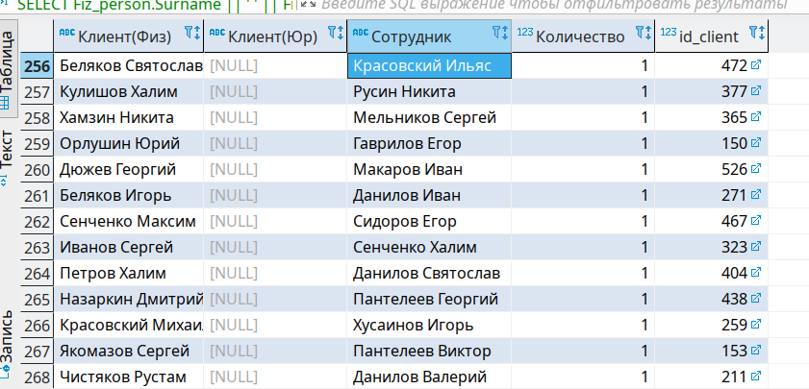

6.Вывод данных о сотруднике и клиенте, которые заключали договор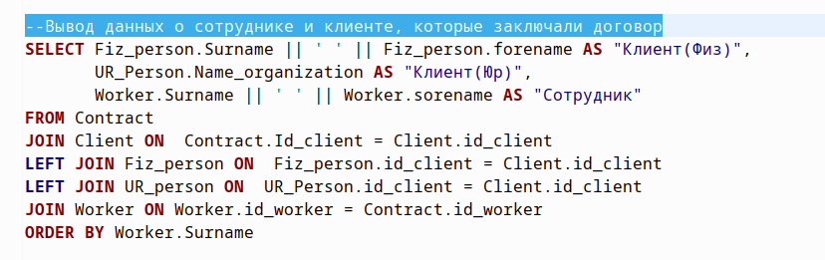

Результат работы запроса:

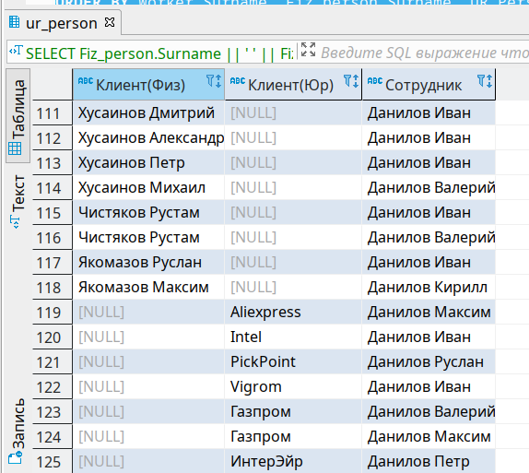

Представления:

1.Не давать пользователю ввести две одинаковые услуги

При попытки изменить имя услуги на уже существующее откатывать транзакцию

CREATE OR REPLACE FUNCTION add_service() RETURNS TRIGGER AS $body$

DECLARE

mstr varchar(30);

BEGIN

IF TG_OP = 'INSERT' THEN

IF exists(select service_name from service where service_name = NEW.service_name) then

RAISE EXCEPTION 'Запись уже сущесвтует';

end if;

INSERT INTO service( service_name, service_cost) values (new.service_name, new.service_cost);

return new;

ELSIF TG_OP = 'UPDATE' THEN

if new.service_name <> old.service_name THEN

IF exists(select service_name from service where service_name = NEW.service_name) then

RAISE EXCEPTION 'Невозмжно навазать имя услуги таким образом';

end if;

end if;

update service set service_name = new.service_name,

service_cost = new.service_cost

where id_service = new.id_service;

return new;

END IF;

END;

$body$ LANGUAGE plpgsql;

CREATE TRIGGER t_service

INSTEAD OF INSERT or UPDATE ON SERVICES_VIEW FOR EACH ROW EXECUTE PROCEDURE add_service();

CREATE VIEW SERVICES_VIEW AS

select * from service;

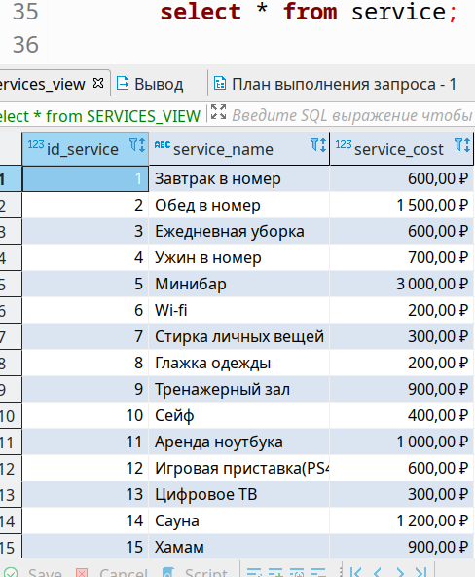

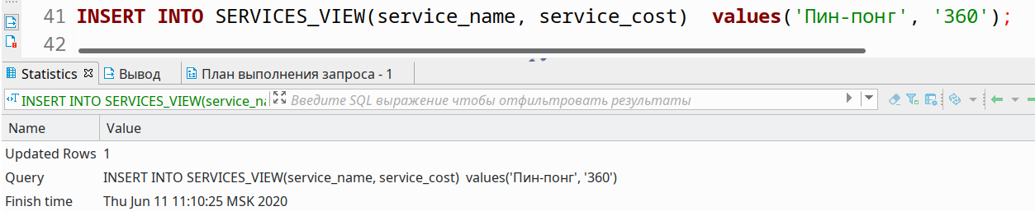

попытка еще раз вызвать insert

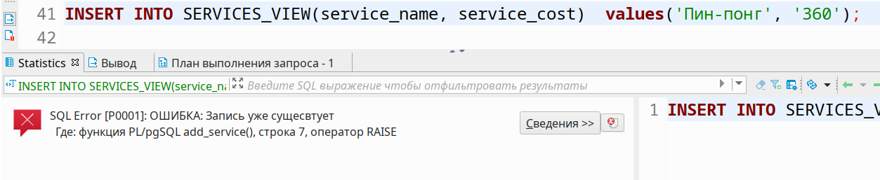

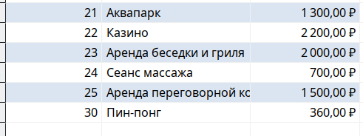

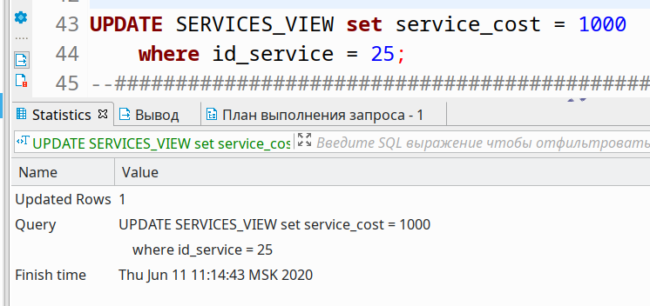

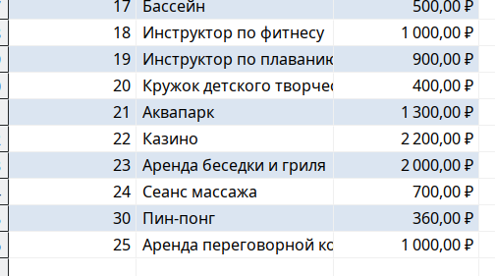

2. Сортированные по убыванию прибыли сумма всех доходв принесенная номерами , сгруперованное по престижу

CREATE VIEW MOST_VALUABLE AS

SELECT Prestig as "Престиж", sum(Summer) as "Сумма" from (

SELECT prestige as Prestig,

sum(room_cost * EXTRACT(EPOCH FROM b.departure_time - b.settlement_time) /

3600) as Summer

from build

inner join room on build.id_build = room.id_build

inner join booking b on room.id_room = b.id_room

inner join status_bookiКопия Новый документng sb on b.id_status = sb.id_status

inner join type_booking tb on sb.id_type_booking = tb.id_type_booking

WHERE sb.id_type_booking = 1

GROUP BY prestige

) as PS

GROUP BY Prestig

ORDER BY sum(Summer) desc ;

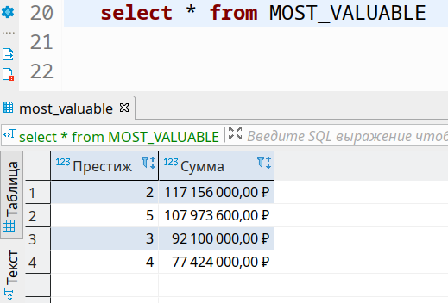

3.Анализ целевой аудитории  
create view target audience as

SELECT

COUNT(CASE WHEN Age(birth_date) < interval '18 years' THEN 1 END) AS "<18",

COUNT(CASE WHEN Age(birth_date) > interval '19 years' AND Age(birth_date) < interval '25 years' THEN 1 END) AS "19-25",

COUNT(CASE WHEN Age(birth_date) > interval '26 years' AND Age(birth_date) < interval '39 years' THEN 1 END) AS "26-39",

COUNT(CASE WHEN Age(birth_date) > interval '40 years' AND Age(birth_date) < interval '65 years' THEN 1 END) AS "40-65",

COUNT(CASE WHEN Age(birth_date) > interval '65 years' THEN 1 END) ">65"

FROM Fiz_person

Результат:

